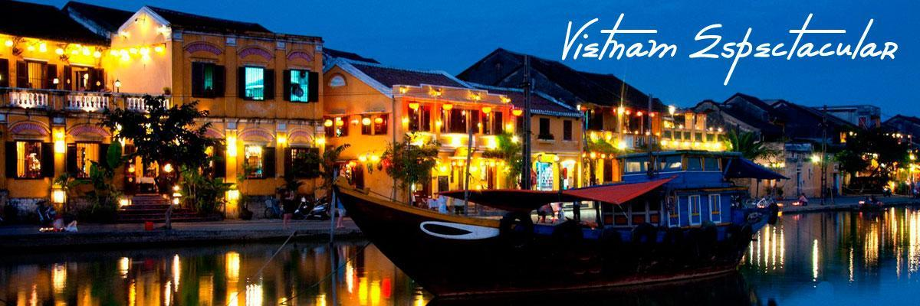
VIETNAM ESPECTACULAR
5 DÍAS/ 4 NOCHES
ITINERARIO

DIA 01 – HANOI
Llegada a Hanói y traslado al hotel. Alojamiento.

DIA 02 - HANOI / (D/A)
Desayuno en el hotel, Día entero visitando la ciudad: el Mausoleo de Ho Chi Minh (cerrado los lunes y viernes, mantenimiento en octubre y diciembre), la Pagoda de Un Sólo Pilar, la Pagoda Tran Quoc y el Templo de la Literatura. Almuerzo en restaurante (set menú vietnamita). Por la tarde, paseo por el Lago Hoan Kiem, descubre el Templo Ngoc Son y a continuación, disfrutaremos de 45 minutos en ciclo recorriendo los Barrios Antiguos. A última hora de la tarde, disfrutar el Espectáculo de marionetas sobre el agua. Alojamiento.

DIA 03 - HANOI /BAHIA HALONG (D/A)
Desayuno en hotel. Traslado a la Bahía de Halong, Llegada a primera hora de la tarde y embarque en un junco para realizar un memorable crucero en esta mística bahía y contemplaremos una de las maravillas naturales de Vietnam. Almuerzo a bordo, Visita islotes, cuevas. Y si el tiempo lo permite, podrán disfrutar de un baño en las esmeraldas aguas del Golfo de Tonkin. Comida y alojamiento en el junco.
Nota: el guía de habla española no está en el barco.

DIA 04 - BAHIA HALONG (D/A)
Desayuno ligero a bordo. Seguimos explorando la bahía. Comida y alojamiento en el junco.
Nota: el guía de habla española no está en el barco.

DIA 05 – HALONG /HANOI PRÓXIMO DESTINO (D)
Desayuno ligero a bordo. Seguimos explorando la bahía. Brunch a bordo. Check out del barco y traslado al Aeropuerto Noi Bai en Hanoi para el vuelo a próximo destino.

***FIN DE LOS SERVICIOS***

PRECIO POR PERSONA – PORCION TERRESTRE
VIGENCIA | CATEGORÍA | DOBLE | SUP. SENCILLA
04 ENE 2026 – 23 DIC 2026 | 4* | USD 1.079 | USD 509
04 ENE 2026 – 23 DIC 2026 | 5* | USD 1.199 | USD 639
*Aplicar el fee bancario del 2% sobre el total del programa.
*Las tarifas están sujetas a modificaciones sin previo aviso y a disponibilidad en el momento de realizar la reserva.
*Salidas diarias garantizadas para mínimo dos pasajeros.
*Precios no aplican para los siguientes periodos (30 abr 2026 – 01 may 2026), (02 sept 2026)
*Estos precios no son válidos en la Navidad, el Nuevo Año y el Tet de Vietnam.
SE PAGA EN PESOS COLOMBIANOS AL CAMBIO DEL DIA + 30 PESOS POR DÓLAR POR DIFERENCIA EN CAMBIO

INCLUYE VIETNAM
- Tarjeta de asistencia médica durante todo el recorrido (cubrimiento de USD 60.000 por accidente o enfermedad no preexistente) por evento, aplica suplemento del 50 % para mayores de 76 a 85 años, esta tarjeta tiene seguro de cancelación incluido hasta 2000 USD.
- Alojamiento con desayuno diario en los hoteles indicados o similares / Check-in a las 14:00 y Check out a las 12:00.
- Tours y traslados según lo mencionado con vehículo con aire acondicionado
- Guía local de habla española en el viaje a Halong, y asistencia en ingles en el barco.
- Entradas a sitios visitados
- Cargo por servicio e impuestos gubernamentales actuales
- Agua embotellada durante los traslados y excursiones

NO INCLUYE
- Tiquete Internacional e Impuestos de tiquetes.
- Propinas sugeridas (Para guía o chofer: USD 4 – 5 por pasajero para grupo 2 – 9 pax y USD 2 – 3 por pasajero para grupo desde 10 pax. Para conductor bote de remo/Ciclo/Tuk Tuk: USD 2/vez/ por persona. Para maletero: USD 1 por maleta y por cada servicio.
- Visa de Vietnam. 95 USD
- Actividades o conceptos no contemplados como servicios incluidos del viaje, tales como, almuerzos, cenas, suvenires, llamadas locales y de larga distancia, guías de turismo, pólizas
de seguros, excesos de equipaje y boletas para la participación en cruceros, eventos deportivos o culturales.
NOTA GENERAL
- Después de expedidos y pagados los tiquetes domésticos aéreos no podrán ser reembolsados, ni endosados, ni se podrá hacer cambio de fecha.
- La tasa de aeropuerto y el recargo por combustible se calculará nuevamente antes de emitir los tiquetes de vuelos internos.
- Pasaporte en perfecto estado por lo menos 6 meses de vigencia con respecto a la fecha de ingreso a los Países que visita y tener un mínimo cinco hojas en blanco.

HOTELES 4* y 5* O SIMILARES
- HANOI - Le Jardin Haute Couture 4*- Pan Pacific Hanoi or Grand Mercure 5*
- HALONG BAY- Athena Cruise Cruise 4*- Paradise Elegance Cruise or Ambassador Cruise 5*

